1. **代理费计算期限**

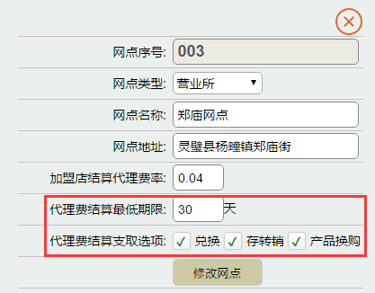

设置菜单： 管理员系统->网点管理->网点信息编辑

使用菜单： 管理员系统->加盟店结算->代理费结算

代理费结算最低期限：限定储户在网点的存粮必须大于设置天数方可以计算代理费。

代理费结算最低期限与代理费结算支取选项：限定在代理费计算期限以内，储户在进行业务操作（兑换\退还兑换、存转销\退还存转销、产品换购\退还产品换购）中折合的原粮数算作提前支取，这一部分不计算代理费。

**2. 保管费价格政策**

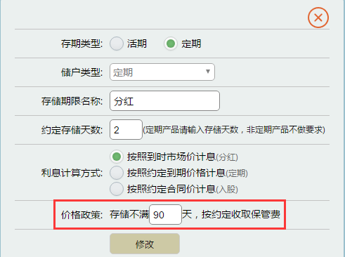

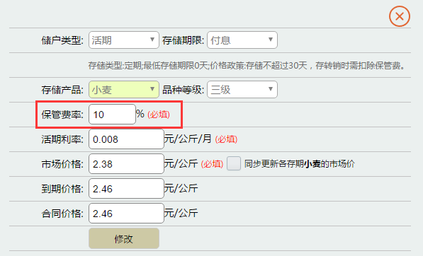

设置菜单： 管理员系统->储粮数据维护->设置存储期限

管理员系统->储粮数据维护->存粮价格与利率管理

使用菜单： 营业员系统->存转销

在给储户做存转销的时候，限定当前存粮天数不满足价格政策，则按约定收取保管费。

**3. 存储利息计算期限**

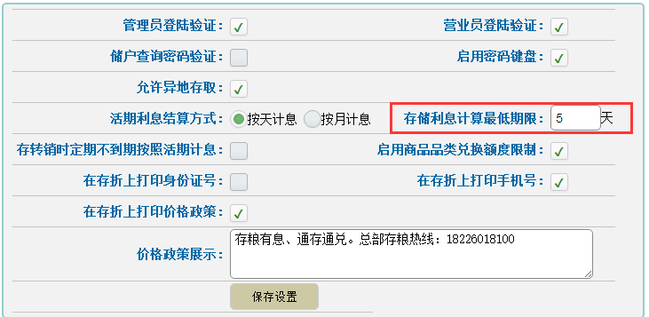

设置菜单： 管理员系统->网点管理->其他参数管理

使用菜单： 营业员系统中 兑换\退还兑换、存转销\退还存转销、产品换购\退还产品换购、结息续存等业务功能。

在进行相关的业务操作时，若选择储户存粮的存储时间未超出存储利息计算最低期限，则不计算利息。

**4 营业员限额**

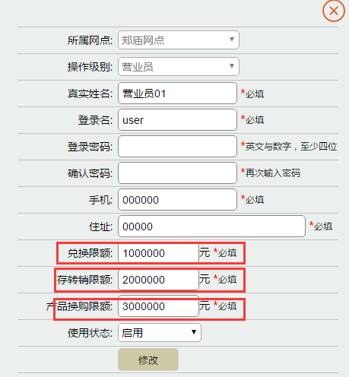

设置菜单： 管理员系统->营业员管理->营业员信息编辑

使用菜单： 营业员系统中 兑换、存转销、产品换购业务操作。

在进行相关的业务操作时，限定当前操作的营业员的单笔业务操作的最大金额数。

**5 商品兑换额度限制**

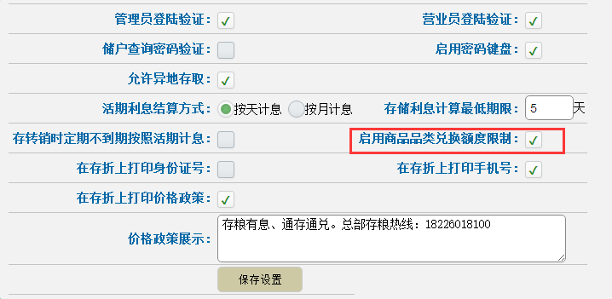

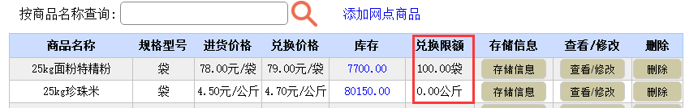

设置菜单： 管理员系统->网点管理->其他参数设置

管理员系统->网点商品管理->网点商品列表

使用菜单： 营业员系统中 兑换业务操作。

启用商品品类兑换额度 设置启用，同时上屏兑换额度设置不为0，则兑换额度限制有效，否则无效。

在兑换业务操作中，若同一储户在本月内兑换指定商品的数量大于兑换限额，则不允许该储户继续兑换该指定商品，但其他商品的兑换不受限制。